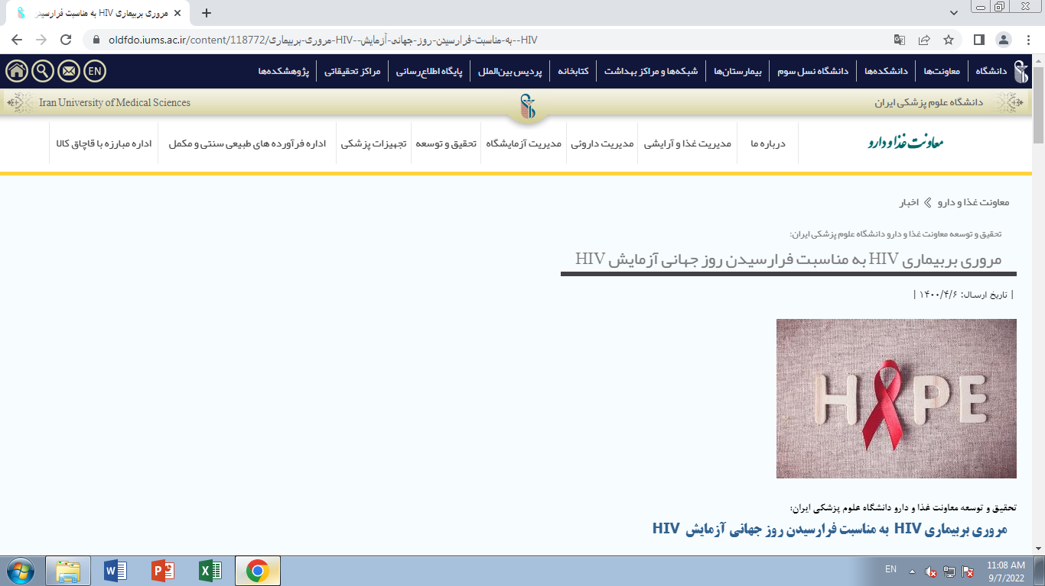

**تحقیق و توسعه معاونت غذا و دارو دانشگاه علوم پزشکی ایران:**  
   **مروری بربیماری HIV  به مناسبت فرارسیدن روز جهانی آزمایش  HIV**   
   
**روابط عمومی معاونت غذا ودارو دانشگاه علوم پزشکی ایران-** **روز جهانی آزمایش  HIV  به مردم و دولت ها یادآوری می کند که HIV از بین نرفته و همچنان وجود دارد و بایستی به راه های پیشگیری و مراقبت اندیشید و هشیار بود .**  
**به پیشنهاد سازمان جهانی بهداشتWHO ، از سال۱۹۸۸ یکم دسامبر برابر با دهم آذر ماه، روز جهانی ایدز به عنوان یک رویداد مهم و با نشان روبان قرمز،  نامگذاری شد و در سال ۱۹۹۵ ، تاریخ ۲۷ ژوئن   برابر با ۶ تیر ماه را  نیز روز جهانی  آزمایش HIV  تعیین کردند.**  
**در واقع تعیین این روزها به  مردم و دولت ها یادآوری می کند که HIV از بین نرفته و همچنان وجود دارد و بایستی به راههای پیشگیری و مراقبت اندیشید و هشیار بود وافراد از وضعیت خود و روشهای مراقبتی و گزینه های درمانی و پیشگیری آگاهی پیدا کنند.**  
**روش های جدید آزمایش HIV  هم نشان می دهد که می توان  امیدی برای اتمام  اپیدمی HIV تصور کرد.**  
**افراد مبتلا به HIV  اغلب در جامعه با انگ و تبعیض روبرو می شوند و از نشان دادن وضعیت خود حتی برای اعضای نزدیک خانواده ، دوستان نزدیک و همکاران واهمه دارند.** **به توصیه سازمان جهانی بهداشت ، هر فردی که ممکن است در معرض خطر HIV باشد الزاماً باید به آزمایشات نیز دسترسی داشته باشد. افراد پس از تشخیص ابتلا به HIV  ، باید در اسرع وقت تحت درمان با داروهای ضد ویروس قرار گیرند. در صورت درمان و پیگیری مستمر روشهای درمانی، از انتقال HIV به دیگران نیز جلوگیری می شود.**  
**و اما HIV مخفف " ویروس نقص سیستم ایمنی بدنHuman  Immunodeficiency Virus   " می باشد در حقیقت ابتلا به HIV ، آسیب به سیستم دفاعی بدن است.**  
**با حملات ویروسHIV  به سیستم ایمنی و سلول های   CD۴ ، توانایی بدن برای دفاع در برابر عفونت ها و سایر بیماری ها  مانند سل ، سرطان ها و عفونت ها و... کاهش می یابد و به تدریج سیستم ایمنی بدن از بین رفته ، در پیشرفته ترین  حالت  و مرحله  نهایی عفونت ،** **"بیماری ایدز" یا " سندروم کمبود ایمنی" شکل می گیرد.**  
**در واقع HIV، یک بیماری عفونی است که اغلب مردم آنرا با نام ایدز می شناسند، در حالی که ایدز تنها مرحله انتهایی از بیماری اچ آی وی است،** **که اگر فرد به موقع و صحیح تحت مراقبت و درمان قرار گیرد، ممکن است تا آخر عمر اتفاق نیفتد.**  
**ویروس نقص ایمنی انسانی (HIV) ویروسی است که در بدن انسان زندگی می کند و تولید مثل می کند. در صورت عدم درمان** **HIV ، با گذشت زمان بخشی از سیستم ایمنی بدن از بین می رود و آن را بی اثر می کند و وقتی سیستم ایمنی بدن نتواند بر عفونت ها و بیماری ها غلبه کند. منجر به سندرم نقص ایمنی اکتسابی  یا ایدز (AIDS) می شود.**  
**برخلاف اغلب عوامل بیماریزا، ویروس اچ آی وی هیچ آسیبی به بدن نمیزند. فقط وارد گلبول سفید شده و از امکانات آن برای تغذیه و رشد خود استفاده میکند و هیچ قسمتی از بدن، حتی گلبول سفید را تخریب نمیکند، پس علامتی ندارد. از طرف دیگر چون جایی تخریب نمی شود، سیستم ایمنی هم واکنشی نشان نمیدهد و به این ترتیب عفونت اچ آی وی بدون علامت است. به این ترتیب تا زمانی که گلبول سفید توان کافی داشته باشد، ضمن آنکه به وظایف خود در دفاع از بدن عمل میکند، امکانات لازم  برای زنده ماندن و تکثیر ویروس اچ آی وی را در اختیار ویروس قرار میدهد. اگر به هر دلیلی تعداد ویروس زیاد شود، توان گلبول سفید بیشتر صرف تغذیه ویروس شده و توان عملکرد خودش کاهش می یابد و به تدریج نمیتواند به صورت شایسته از بدن در مقابل سایر میکروبها دفاع کند و برای انجام وظایف خود رمقی نخواهند داشت و اگر میکروب دیگری وارد بدن گردد، بدن قادر به هیچ عکس العملی نخواهد بود و آن میکروب میتواند انسان را از پا درآورد. در این مرحله، بیماریهای عفونی و سرطانهای غیرعادی در بدن فرد فرصت رشد وبیماریزایی پیدا میکنند و تمام میکروبهایی که در حالت عادی، بیماریهای ساده ای ایجاد می کردند و به سادگی درمان می شدند، میتوانند عفونتهای شدیدی ایجاد کنند. به این مرحله اصطلاحاً"ایدز" میگویند.**  
**راههای انتقال ویروس HIV :**  
**تماس با ویروس از راههای :**

1. **انتقال بین مادر آلوده و نوزاد در دوران بارداری، زایمان و شیردهی**
2. **روابط جنسی حفاظت نشده با فرد آلوده به ویروس و مایعات خاص بدن ، ترشحات زنانه، ترشحات مردانه، مایعات رکتال**
3. **تزریق و انتقال خون و محصولات خونی آلوده یا پیوند بافت آلوده**
4. **استفاده  از تجهیزات پزشکی آلوده  و استفاده مشترک از تجهیزات پزشکی آلوده مانند: سرنگ و سوزن در تزریق ها، خالکوبی ها و..... و سایرابزارهای تیز و برنده**

**راههای پیشگیری:**

1. **پرهیز از استفاده مشترک وسایل تزریقی در تزریق مواد مخدر**
2. **استفاده از لوازم و تجهیزات پزشکی یکبارمصرف و استریل**
3. **تست HIV  مطمئن**
4. **رفتارهای جنسی سالم و پرهیز از انجام رفتارهای جنسی پرخطر**

**مراحل ابتلا به HIV :**  
مرحله اول: مرحله عفونت حاد : **مقصد ویروس HIV در بدن، گلبولهای سفید خون هستند و ویروس از راهی به بدن وارد میشود تا بتواند به گلبولهای سفید دسترسی داشته باشد.** **۲ تا ۴ هفته پس از ابتلا به عفونت و آلوده شدن با ویروس HIV  ، علائمی مانند نشانه های ابتلا به آنفولانزا (تب، لرز و بثورات) بروز خواهد کرد. در این مرحله ، فرد اغلب  از آلوده بودن خود مطلع نیست اما به علت وجود ویروس در خون،  احتمال سرایت و انتقال بسیار بالا است.**  
مرحله دوم: " عفونت مزمن " یا " عفونت بدون علامت **HIV** **" نام دارد . ممکن است علائم بروز کرده و یا اینکه بیماری خود را نشان ندهد.در صورت عدم مصرف دارو در این مرحله، بیماری تا یک دهه و بیشتر هم طول میکشد و در برخی احتمال پیشرفت سریع بیماری دیده میشود. اهمیت این مرحله در انتقال ویروس به سایر افراد است. در پایان این مرحله مقدار ویروس در خون بسیار افزایش یافته و  سلول های مسئول سیستم ایمنی بدن کاهش یافته، به سمت مرحله ۳ پیشرفت میکند.**  
مرحله سوم:  
**مرحله"ایدز  AIDS** **"** **ویا " سندروم کمبود ایمنی" این مرحله،** **فاجعه عفونت با ویروس HIV است که سیستم ایمنی بدن فرد بسیار آسیب دیده و آماده بیماری های جدی مانند عفونت های فرصت طلب وانواع سرطان ها است.** **افراد مبتلا به ایدز  بدون درمان معمولا حدود ۳ سال زنده می مانند. نشانه های رایج ایدز عبارتند از: لرز، تب، عرق، تورم غدد لنفاوی، ضعف و کاهش وزن.**  
**HIV را می توان با استفاده از تست های تشخیصی سریع و مقرون به صرفه و همچنین خودآزمایی تشخیص داد.**  
   
تشخیص ایدز:           
**بروز علائمی مشابه آنفولانزا طی ۲ تا ۴ هفته بعد از آلودگی با ویروس HIV مانند : تب، لرز، بثورات، عرق شبانه، درد عضلانی، گلودرد، خستگی، غدد لنفاوی متورم یا زخم دهان میتواند ابتلا به HIV را قوت ببخشد اما داشتن این علائم بدان معنی نیست که فرد صرفاً مبتلا بهHIV است. هر یک از این علائم می تواند به علت سایر بیماری ها باشد. اما اگر این علائم پس از قرار گرفتن در معرض احتمال ابتلا به اچ آی وی بروز کند، الزامی است به مرکز تشخیصی مربوطه مراجعه نموده و تست های تشخیصی عفونت HIV انجام شود. با این حال، تشخیص  قطعی ایدز براساس معیارهای تکمیلی زیر می باشد:**

1. **شمارش سلول های** **CD۴ خون**
2. **وجود برخی از عفونت های فرصت طلب.**

**اگر تعداد سلولهای CD۴ فرد به زیر ۲۰۰ برسد ، ایمنی وی به شدت به خطر می افتد و مستعد ابتلا به عفونت می شود. فردی با تعداد CD۴ زیر ۲۰۰ به عنوان  فرد مبتلا به ایدز (سندرم نقص ایمنی اکتسابی) توصیف می شود.**  
  
  
**درمان HIV :**  
 **هیچ درمان مؤثری برای HIV وجود ندارد. اما با مراقبت های پزشکی ، میتوان HIV را کنترل کرد. درصورت ابتلا به  اچ آی وی ، حتی با انجام درمان ، ویروس برای همیشه همراه فرد خواهد بود.**  
**داروهای HIV در زنان مبتلا در دوران بارداری و زایمان و بعد از تولد نوزاد، خطر ابتلای کودک از راه انتقال از مادر را کاهش میدهد.**  
**درمان با داروهای ضد رتروویروس ARV ( Antiretroviral )، به صورت ترکیبی (ART )،** **ضمن اینکه خطر ابتلا به HIV را کاهش می دهد  مانع از افزایش HIV در بدن نیز می شود.** **با کاهش اچ آی وی در بدن از سیستم ایمنی محافظت شده و از پیشرفت به سوی بیماری ایدز جلوگیری می گردد. داروهای آنتی رتروویروس نمی تواند HIV را درمان کند، اما با درمان مناسب، به طور چشمگیری به داشتن زندگی طولانی تر و سالم تر کمک می کنند.**  
**با پیشرفت های درمانی ، امروزه مبتلایان به ویروس اچ آی وی در بسیاری از کشورها زندگی عادی دارند و از  مواهب امید به زندگی در مقایسه با سایرین، از سطح مشابهی برخوردار هستند.**  
**روش های درمانی فعلی برای HIV بسیار موثر است به طوری که اگر فردی برای چند ماه دارو مصرف کرده باشد ، ویروس در بدن وی غیرقابل تشخیص است و دیگر امکان انتقال ویروس به افراد دیگر وجود ندارد و غیر قابل شناسایی برابر با غیرقابل انتقال تلقی می شود.**  
  
**بعلاوه افرادی که بیشتر در معرض خطر ابتلا به HIV قرار دارند هم اکنون می توانند به درمان پیشگیری، دسترسی پیدا کنند. این افراد با مصرف روزانه  یک قرص تحت نظر پزشکان متخصص، احتمال ابتلا به ویروس را از بین می برند.**  
**بر اساس آمارها و اطلاعات موجود، افراد مبتلا به HIV  احتمالا بیشتر از سایرین در معرض خطر ابتلا به بیماری COVID-۱۹ قرار دارند. همچنین خطر ابتلا به COVID-۱۹ در افراد مبتلا به HIV که تحت درمان موثر HIV قرار دارند ، مانند افرادی است که HIV ندارند.**  
**افراد مبتلا به HIV برای  حفظ سلامت در بحران شیوع COVID-۱۹ باید اقدامات پیشگیرانه روزمره را جدی بگیرند. ادامه درمان و پیروی از توصیه های بهداشتی بسیار مهم است و این بهترین راه برای سالم نگه داشتن سیستم ایمنی بدن است.  این افراد  برای جلوگیری یا درمان COVID-۱۹ نباید داروی HIV خود را تغییر دهند.**  
**ازآنجاییکه مزایای بالقوه  تزریق واکسن بیشتر از خطرات احتمالی آن است ، توصیه موکد شده است که افراد مبتلا به HIV باید واکسن COVID-۱۹ را بدون توجه به میزان CD۴ یا بار ویروسی خود ، دریافت کنند.**  
  
**ترجمه و تدوین: دکتر مهری محمدی / تحقیق و توسعه معاونت غذا و دارو دانشگاه علوم پزشکی ایران**